**Μαθηματικά Προσανατολισμού Β Λυκείου Ασκήσεις από την Τράπεζα Θεμάτων**

**Κεφάλαιο 1.4 Συντεταγμένες στο Επίπεδο**

ΘΕΜΑ 2 / 15854

Δίνονται τα διανύσματα $\vec{α}=\left(2, 1\right)$ και $\vec{β}=\left(-8, -4\right).$

α) Να δείξετε ότι $\vec{α}//\vec{β}$. (Μονάδες 10)

β) Να δείξετε ότι για τα διανύσματα $\vec{α}, \vec{β}$ ισχύει $\vec{β}=-4\vec{α}$. (Μονάδες 7)

γ) Να αποδείξετε ότι το μέτρο του διανύσματος $\vec{β}$ είναι τετραπλάσιο του διανύσματος $\vec{α}$. (Μονάδες 8)

ΘΕΜΑ 2 / 22557

SV_GELbprs_2.5.emfΤο ισοσκελές τρίγωνο $ΑΒΓ$ έχει βάση $ΒΓ$ και ύψος $ΑΟ$. Η κορυφή $Α$ είναι σημείο του θετικού ημιάξονα $Οy$ και οι κορυφές $Β$ και $Γ$ είναι σημεία του άξονα $x'x$, όπως φαίνεται στο παρακάτω σχήμα. Έστω $\left(ΒΓ\right)=12$, $\left(ΑΟ\right)=8$ και $Μ$ το μέσο της πλευράς $ΑΓ$.

α) Να αποδείξετε ότι:

1. $Α(0 , 8)$, $Β(-6 , 0)$ και $Γ(6 , 0)$. (Μονάδες 9)
2. $Μ(3 , 4)$ (Μονάδες 9)

β) Να βρείτε το μήκος της διαμέσου $ΒΜ$. (Μονάδες 7)

ΘΕΜΑ 2 / 14666

Θεωρούμε τα διανύσματα $\vec{α}=\left(1,-3\right) και \vec{β}=(-2,-1)$ και ορίζουμε τα διανύσματα

$\vec{u}=3\vec{α}-5\vec{β} και \vec{v}=5\vec{α}-9\vec{β}$.

α) Να βρείτε τις συντεταγμένες των διανυσμάτων $\vec{u}$ και $\vec{v}$.(Μονάδες 9)

β) Αν $\vec{w}=2\vec{u}-\vec{v}$, να γράψετε το $\vec{w}$ ως γραμμικό συνδυασμό των $\vec{α},\vec{β}$. (Μονάδες 9)

γ) Αν τα $\vec{β} , \vec{w}, \vec{u}$ είναι τα διανύσματα θέσης των σημείων Κ, Λ, και Μ αντίστοιχα, να αποδείξετε ότι τα σημεία αυτά είναι συνευθειακά. (Μονάδες 7)

ΘΕΜΑ 2 / 17070

Στο καρτεσιανό επίπεδο $Oxy$ δίνονται τα σημεία $Α\left(3, 4\right), Β\left(2,1\right), Γ\left(3, -1\right)$ και $Δ(4, 2)$.

α) Να σχεδιάσετε τα παραπάνω σημεία $Α,Β,Γ$ και $Δ$. (Μονάδες 8)

β) Να βρείτε τις συντεταγμένες των διανυσμάτων $\vec{ΑΒ}$ και $\vec{ΔΓ}$. (Μονάδες 9)

γ) Να αποδείξετε ότι το τετράπλευρο $ΑΒΓΔ$ είναι παραλληλόγραμμο. (Μονάδες 8)

ΘΕΜΑ 2 / 16147

Δίνονται τα διανύσματα : $\vec{α}$ = 3 $\vec{i}$ + 3 $\sqrt{3}$ $\vec{j}$, $\vec{β}$ = $\sqrt{2}$ $\vec{i}$, $\vec{γ}$ = - 3 $\vec{j}$ και $\vec{δ}$ = (-1 , 1).

α) Να βρείτε το συντελεστή διεύθυνσης καθενός από τα διανύσματα $\vec{α}$, $\vec{β}$ και $\vec{δ}$. (Μονάδες 09)

β) Να γράψετε τη γωνία που σχηματίζει καθένα από τα διανύσματα $\vec{α}$, $\vec{β}, \vec{γ}$ και $\vec{δ}$ με το θετικό ημιάξονα Οx. (Μονάδες 10)

γ) Να βρείτε τα μέτρα των διανυσμάτων $\vec{α} και \vec{γ}$. (Μονάδες 06)

ΘΕΜΑ 2 / 16579

Δίνονται τα σημεία $Α(2,1)$ και $Β(6,7)$ του καρτεσιανού επιπέδου $Οxy$.

α) Να σχεδιάσετε το διάνυσμα $\vec{AB}$. (Μονάδες 07)

β) Αν $\vec{v}=\vec{AB}$ να βρείτε τις συντεταγμένες του διανύσματος $\vec{v}$. (Μονάδες 08)

γ) Να αποδείξετε ότι τα διανύσματα $\vec{u}=(-8,-12)$ και $\vec{v}$ του β) ερωτήματος είναι αντίρροπα. (Μονάδες 10)

ΘΕΜΑ 2 / 16580

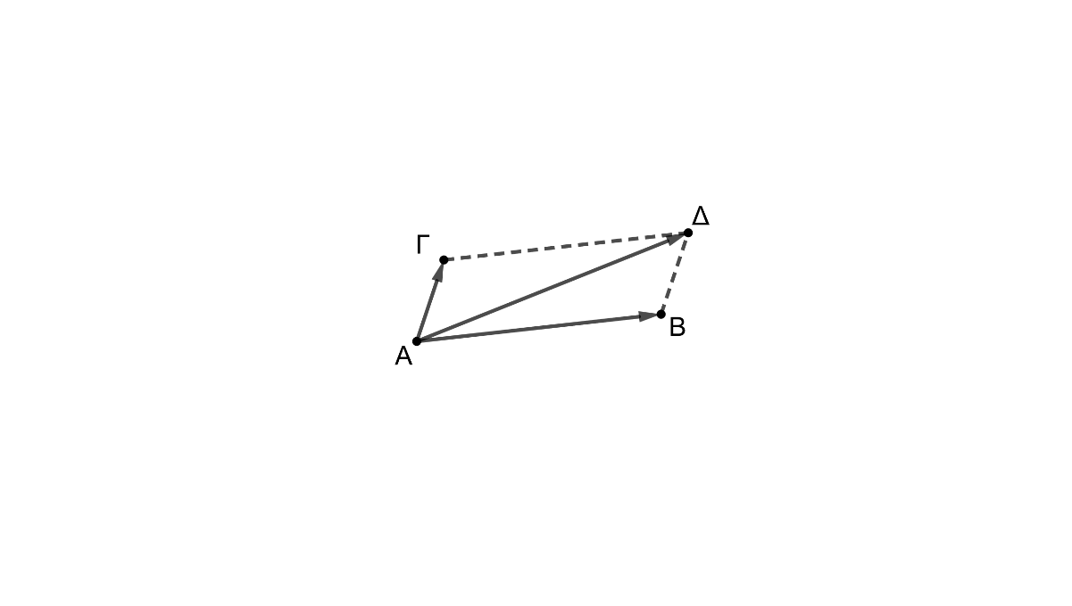Σε καρτεσιανό επίπεδο $Οxy$ δίνονται τα σημεία $Α(2,4)$, $Β(11, 5)$, $Γ(3, 7)$ και ένα σημείο Δ ώστε το $\vec{ΑΔ}$ να είναι ίσο με το άθροισμα των $\vec{ΑΒ}$ και $\vec{ΑΓ}$. Να υπολογίσετε τις συντεταγμένες:

**α)** των διανυσμάτων $\vec{ΑΒ}$ και $\vec{ΑΓ}$. (Μονάδες 12)

**β)** του διανύσματος $\vec{ΑΔ}$. (Μονάδες 08) **γ)** του σημείου $Δ$. (Μονάδες 05)

**Κεφάλαιο 1.5 Εσωτερικό Γινόμενο Διανυσμάτων**

ΘΕΜΑ 2 / 16427

Δίνονται τα σημεία Α(-2 , 3), Β (0 , 8), Γ (5 , 3) και Δ (10 , 5). Να υπολογίσετε:

α) το εσωτερικό γινόμενο $\vec{ΑΒ}$ ∙ $\vec{ΓΔ}$. (Μονάδες 12)

β) τη γωνία που σχηματίζει το διάνυσμα $\vec{u}$ = $\vec{ΑΒ}$ + $\vec{ΓΔ}$ με τον άξονα x’x. (Μονάδες 13)

ΘΕΜΑ 2 / 20888

Δίνονται τα διανύσματα $\vec{α}$, $\vec{β}$ και $\vec{γ}$, για τα οποία ισχύουν: ||= 4, ||= 5, ($\hat{\vec{α}, \vec{β}}$) = $\frac{2π}{3}$ και $\vec{γ}$ = 2 $\vec{α}$ + 3 $\vec{β}$. Να υπολογίσετε:

α) το εσωτερικό γινόμενο $\vec{α}$ ∙ $\vec{β}$. (Μονάδες 10)

β) το μέτρο του διανύσματος $\vec{γ}$. (Μονάδες 15)

ΘΕΜΑ 2 / 14953

Θεωρούμε τρίγωνο ΑΒΓ με $Α(- 2, 5), Β(7, 8), Γ(1, - 4)$.

α) Να βρείτε τις συντεταγμένες των διανυσμάτων $\vec{ΑΒ}$ και $\vec{ΑΓ}$. (Μονάδες 10)

β) Να υπολογίσετε το εσωτερικό γινόμενο $\vec{ΑΒ}$ $∙\vec{ΑΓ}$. Μονάδες 10)

γ) Να βρείτε, σε μοίρες, τη γωνία $Β\hat{Α}Γ$. (Μονάδες 5)

ΘΕΜΑ 2 / 15073

Δίνονται τα διανύσματα $\vec{α}=(1,2)$ και $\vec{β}=(2,3)$.

α) Να βρείτε τις συντεταγμένες του διανύσματος $\vec{γ}=2\vec{α}+\vec{β}$. (Μονάδες 8)

β) Να βρείτε το μέτρο του διανύσματος $\vec{γ}.$ (Μονάδες 8)

γ) Να βρείτε το εσωτερικό γινόμενο $\vec{α}⋅\vec{γ}$. (Μονάδες 9)

ΘΕΜΑ 2 / 20685

Δίνονται τα διανύσματα $\vec{u}=(1,1)$, $\vec{w}=(-10,2)$ και τα σημεία $Α(-1,2)$, $Β(β,0)$, $Γ(0,γ)$. Τα διανύσματα $\vec{u}$, $\vec{ΑΒ}$ είναι κάθετα και το διάνυσμα $\vec{w}$ είναι παράλληλο στο διάνυσμα $\vec{ΑΓ}$.

α) Να βρείτε τις συντεταγμένες του διανύσματος $\vec{ΑΒ}$ και να αποδείξετε ότι $β=1$. (Μονάδες 9)

β) Να βρείτε τις συντεταγμένες του διανύσματος $\vec{ΑΓ}$ και να αποδείξετε ότι $γ=\frac{9}{5}$. (Μονάδες 9)

γ) Να υπολογίσετε το εσωτερικό γινόμενο $\vec{ΑΒ}∙\vec{ΑΓ}$. (Μονάδες 7)

ΘΕΜΑ 2 / 14586

Δίνονται τα σημεία Α(1,2), Β(3,4) και Γ(5,-2).

α) Να βρείτε τις συντεταγμένες των διανυσμάτων $\vec{AB}, \vec{AΓ}$ και να αποδείξετε ότι η γωνία $\hat{Α}$ είναι ορθή. (Μονάδες 9)

β) Αν Μ είναι το μέσο του ΒΓ, να βρείτε τα μέτρα των $\vec{ΑΜ}$ και $\vec{ΒΓ}$. (Μονάδες 8)

γ) Να γραφεί το $\vec{ΒΓ}$ ως γραμμικός συνδυασμός των $\vec{ΑΓ}$ και $\vec{ΑΜ}$. (Μονάδες 8)

ΘΕΜΑ 2 / 15379

Δίνονται τα διανύσματα $\vec{α}=\left(1,3\right), \vec{β}=(3,-1)$. Να υπολογίσετε:

α) το εσωτερικό γινόμενο $\vec{α}∙\vec{β}$ και την γωνία μεταξύ των δύο διανυσμάτων $\vec{α},\vec{β}$. (Μονάδες 13)

β) το διάνυσμα $\vec{γ}=2\vec{α}-\vec{β}$. (Μονάδες 12)

ΘΕΜΑ 2 / 17075

SV_GELbprs_2.2.emfΣτο παρακάτω σχήμα δίνονται τα διανύσματα $\vec{ΑΒ}$ και $\vec{ΑΓ}$ του καρτεσιανού επιπέδου $Oxy$.

α) Να αποδείξετε ότι $\vec{ΑΒ}=(4 , -3)$ και $\vec{AΓ}=(0 , -2)$. (Μονάδες 12)

β) Να υπολογίσετε το εσωτερικό γινόμενο των διανυσμάτων $\vec{ΑΒ}$ και $\vec{AΓ}$. (Μονάδες 13)